萬芳醫院「結核病中心」為疾病管制局指定之後送教學及示範中心
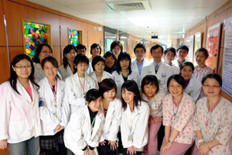
為響應3月24號是世界結核病日，萬芳醫院與行政院衛生署疾病管制局、台灣結核病醫學會及中華民國防癆協會，特於年3月26日進行臺灣結核病醫學會會員大會，針對台灣結核病的防治策略、藥物治療及治療中病人之監測等議題深入探討。
當日有兩百多名來自全臺台各地結核病防治及治療專家共同參與，於會中進行深度討論與專業分享，成果豐碩。萬芳醫院結核病中心呼籲民眾，結核病為臺灣法定傳染病，只要依照持續服藥，結核病患者兩週後即不具傳染力，並且要持續用藥滿六個月，切勿自行停藥或調整劑量，以免發生抗藥性，讓病情惡化；結核病不是絕症，只要按照醫師指示定時吃藥，九成都能治癒，重要的還是要早期發現、早期診斷和早期治療。
結核病是感染結核桿菌造成，主要由飛沬傳染，一般受感染後約5～10％會發病，50％以上機率好發於65歲以上免疫力較差的老人，結核病主要以呼吸道症狀為主，如慢性咳嗽、有痰、胸痛，偶爾伴隨沒有食慾及體重減輕；萬芳醫院結核病中心為國內結核病防治最堅強的醫療團隊之一，為疾病管制局指定之後送教學及示範中心，設有安全及人性化的負壓隔離病房，更榮獲SNQ國家品質標章肯定。（文/萬芳醫院）【圖：萬芳醫院陣容堅強的結核病防治團隊】

